Comunica stampa – 23 marzo 2023

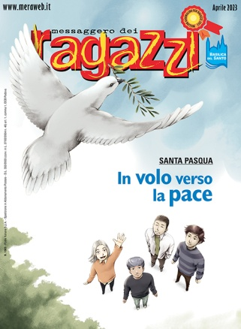 | In volo verso la pace, l’augurio del «Messaggero dei Ragazzi» di aprile  Gioia vs tristezza, un Mozart di pace a teatro, l’inchiesta sull’innamoramento con le voci degli adolescenti, i più famosi ammaestratori di pappagalli del mondo, eco-attivisti tiktoker

“In volo verso la pace” è il titolo del numero del «Messaggero dei Ragazzi» di aprile, la cui copertina è a tema pasquale. «Siamo fatti per puntare verso l’alto – scrive nell’editoriale il direttore del mensile – come la colomba che vola libera, per gioire insieme agli altri, imparando a perdonare e a lasciarci perdonare, per vivere una vita piena di amicizie e di amore. È questo il senso dell’augurio “buona Pasqua”». Un tema affrontato anche nella rubrica FRAte&Me, sempre di fra Simplicio, intitolata “Gioia vs tristezza”, che mette in relazione i diversi stati d’animo degli adolescenti, le soluzioni proposte dai social e alcuni passi del Vangelo della Settimana Santa.
“Mozart di pace” di Elena Soprano racconta Il Flauto Magico, il suono della pace, l’opera per ragazzi che sta girando quest’anno per i teatri d’Italia. L’opera suprema di Mozart, che racconta la speranza e il percorso umano per la conquista della saggezza che ci porta a vivere secondo i valori del Bene, viene rivisitata come chiave di lettura dell’attuale complessità. Nella nuova edizione di AsLiCo e Opera Education, grazie all’abile regia di Caroline Leboutte, l’accento viene messo su due focus attualissimi: la guerra e la lotta per il potere, la discriminazione verso le ragazze e le donne in particolare.
«Se senti un fuoco che brucia dentro, se provi sensazioni intense che non conosci, se mente e cuore impazziscono, si chiama… innamoramento». Comincia così “Aria di primavera”, la nuova puntata delle inchieste del MeRa sui sentimenti, coordinata sempre da Davide Penello, che chiama direttamente a raccontarsi studenti e studentesse di 15 e 16 anni. Innamorarsi per gli adolescenti è come per un pulcino uscire dal nido: un qualcosa di forte che irrompe nella vita. Tra stupore e paure, amare ed essere amati è un bisogno fondamentale che porta con sé tante novità che bisogna imparare a gestire.
Antonio Gregolin in “È anche il circo il nostro cielo” presenta l’insolito e affascinante lavoro di Alessio Fochesato e della moglie Elisa Cussadie-Triberti, i più famosi ammaestratori del mondo di pappagalli, premiati al più prestigioso festival internazionale del Circo di Montecarlo. Una vita girando il mondo in roulotte, insieme alla loro cinquantina di “amici piumati” protagonisti dei loro spettacoli.
“Salvare il mondo un video alla volta” è il titolo del dossier di Alessandro Scotti che analizza l’utilizzo dei social nella salvaguardia dell’ecosistema. Tik Tok sta diventando sempre di più il punto di incontro tra una moltitudine di eco-attivisti e il loro giovanissimo pubblico, “affamato” di contenuti dedicati ai temi dell’ambiente e della sostenibilità. Molti di questi tiktoker per il Creato sono giovani e giovanissimi statunitensi, ma non mancano militanti del clima anche in altre parti del mondo, tra cui l’Italia.
Continuano infine i fumetti “Space Life” e “La sentinella del piccolo popolo”. Il primo, sceneggiato da Davide Stefanato e disegnato da Francesco Frosi con colore di Stefania Miola, è una serie prodotta per il MeRa ambientata nell’anno 2345 post Covid, con protagonisti i due fratelli Dave e Stella che vivono nel pianeta Outopia. Il secondo, della casa francese Dupuis a firma di Carbone, Véronique Barrau e Charline Forns e pubblicato in esclusiva dal MeRa, è un fumetto lungo tra il fantasy e l’avventura, con protagonista la giovane Elina che, sotto la guida della nonna, diventerà la nuova protettrice del piccolo popolo magico dei boschi.

Il sommario in allegato e sul sito del «Messaggero dei Ragazzi» dal 1° di aprile.

